Министерство науки и высшего образования Российской Федерации

Федеральное государственное бюджетное образовательное учреждение

высшего образования

**«Пермский национальный** **исследовательский политехнический университет»**

Факультет: Прикладной математики и механики

Кафедра: Вычислительной математики, механики и биомеханики

Направление магистратуры: 09.03.02 Информационные системы и технологии

Профиль: «Информационные системы и технологии»

**О Т Ч Е Т**

по лабораторной работе

по дисциплине

**«Информатика в приложении к отрасли»**

Лабораторная работа № **2**

Тема работы: «**Тестирование программного обеспечения**»

**Выполнил** студент гр. ЦТУ-20-1б

**Мясников Артем Евгеньевич**

**Принял**

Ведущий инженер каф.ВММБ Нетбай Георгий Владимирович

**Пермь 2023**

**Задание №1**

Выбрать форму регистрации сайте, например gmail.com или yandex.ru. Найти классы эквивалентности и граничные значения для полей. Определить, на каких данных проводить тестирование этой формы.

Форма регистрации GitHub.com:

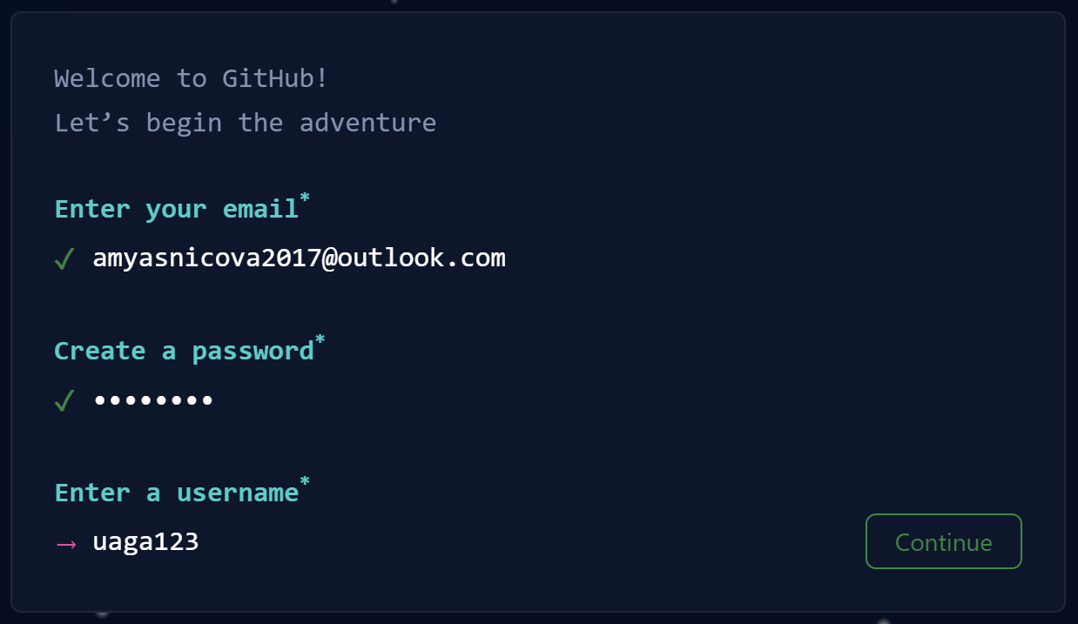

Классы эквивалентности:

1. Email – класс, имеющий шаблон: логин@сервер.домен
2. Имя и фамилия пользователя – класс, принимающий любые значения на латинице не начинающихся с цифры
3. Пароль – класс, значения которого скрыто при вводе

Граничные значения:

1. Email – должен быть похожим на шаблон
2. Пароль – произвольная граница на сложность пароля
3. Имя и фамилия пользователя – не должен начинаться с цифры и используются только латинский алфавит и цифры

**Задание №2**

Выбрать ПО и составить 3 сценария тестирования и чек-лист для них.

Тест-кейсы:

|  |  |
| --- | --- |
| Идентификатор | Тестирование регистрации №1 |
| Краткое описание | Тестирование регистрации на сайте GitHub.com |
| Предусловия | На сайте пользователь ещё не авторизован |
| Шаги | 1. Корректно заполнить поля регистрации 2. Нажать на кнопку регистрации |
| Ожидаемый результат | Сайт зарегистрирует пользователя |

|  |  |
| --- | --- |
| Идентификатор | Тестирование регистрации №2 |
| Краткое описание | Тестирование регистрации на сайте GitHub.com |
| Предусловия | На сайте пользователь ещё не авторизован |
| Шаги | 1. В полях регистрации не вписать почту, а остальные поля заполнить корректно 2. Нажать на кнопку регистрации |
| Ожидаемый результат | Сайт не зарегистрирует пользователя, кнопка не сработает |

|  |  |
| --- | --- |
| Идентификатор | Тестирование регистрации №3 |
| Краткое описание | Тестирование регистрации на сайте GitHub.com |
| Предусловия | На сайте пользователь ещё не авторизован |
| Шаги | 1. Ввести несуществующую почту (Пример: OLOLO234@WER.com)в поле для почты. Остальные поля заполнить корректно 2. Нажать на кнопку регистрации |
| Ожидаемый результат | Сайт не зарегистрирует пользователя, но кнопка сработает |

Чек-лист:

|  |  |
| --- | --- |
| Этап | Сценарий |
| Сценарий 1 | Успешно |
| Сценарий 2 | Успешно |
| Сценарий 3 | Сайт завис |

**Задача №3**

Выбрать ПО и составить для него баг-репорт.

|  |  |
| --- | --- |
| Заголовок | Ошибка регистрации при вводе некорректной почты |
| Проект | Регистрация на сайте GitHub.com |
| Компонент приложения | Регистрация на сайте |
| Номер версии | Актуальная версия сайта Desmos на 04.06.2023 |
| Критичность | Незначительный |
| Приоритет | Низкий |
| Статус | Новый |
| Автор | Мясников Артем |
| Назначен на | Администратор сайта GitHub.com |
| Как воспроизвести | 1. В поле email ввести почту со знаком # в логине (пример: ###@gmail.com) 2. Нажать на кнопку регистрации |
| Дополнительные сведения | Ошибка была обнаружена в браузере Yandex 23.5.1.714 (64-bit) |
| Прикрепленный файл | Рис.1 |

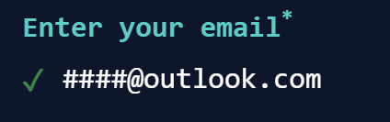

Рис. 1Корректность email с ###

**Задание №4**

Реализовать небольшую библиотеку функций. В библиотеку включить следующие функции:

* определения n чисел Фибоначчи – функция принимает n, возвращает список из чисел
* сортировку пузырьком  функция принимает список чисел, возвращает его отсортированную копию
* калькулятор  функция принимает 3 аргумента: число 1, число 2 и знак действия: +, -, *, / выполняет действие и возвращает результат

Реализовать unit-тесты данных функций при помощи библиотеки pytest. Реализовать тестирование реакции программы на корректные и не корректные входные данные. Определить классы эквивалентности и граничные значения для входных данных. Код сопроводить комментариями.